EN EL PUNTA COMPRENDEMOS LAS DIFERENCIAS, PERO BUSCAMOS LA IGUALDAD
Un año más y cada vez con más fuerza-quizá por la coyuntura social que vivimos-El Punta sigue coeducando y apostando fuertemente por erradicar la violencia machista y la LGTBIfobia.
Muchas han sido las actuaciones y actividades que se han hecho este curso, siempre con la participación activa del alumnado, especialmente de mi querida Aula Específica….
El 25 de Noviembre, el instituto amaneció con una LÁPIDA gigante con el nombre de todas las mujeres asesinadas por violencia machista. Con ello quisimos hacer nuestro humilde homenaje a todas ellas y proponer además al alumnado que reflexionase y se expresase a través de redes sociales.
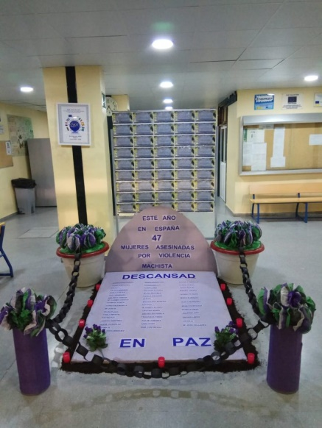
Otro día importante fue El Día de La Paz, tan festejado y fundamental para nuestro centro. Dentro de todas las actuaciones del Loco Festival, tuvo lugar un concurso de Rap titulado LA NO PELEA DE GALLOS, donde quisimos que a través de unas de las aficiones más llamativas para los/las adolescentes, se reivindicara la no violencia de género y no al bullying en las aulas.
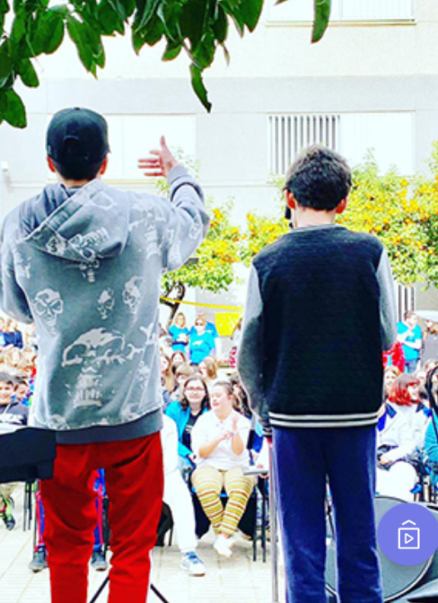
También ese día, un grupo de profesores y profesoras interpretaron la canción LA REVOLUCIÓN SEXUAL, un guiño a la tolerancia y el respeto a las diferentes opciones sexuales
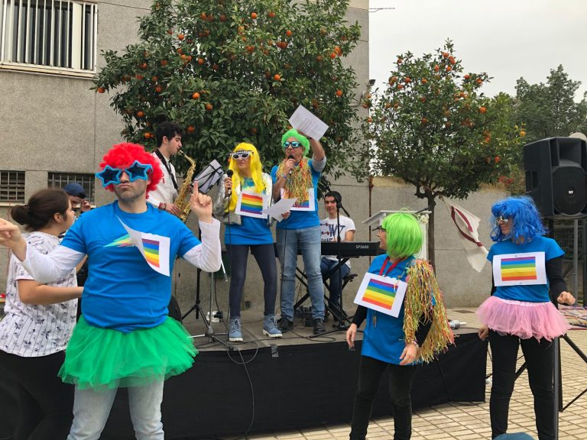
Fue también muy activa la celebración del Día de la Mujer y la Niña en la Ciencia, abanderada por el profesorado de dichos departamentos en sus aulas, ayudado de muchas actividades desde El Blog de Igualdad del Instituto y con charlas a los chicos y chicas por parte de mujeres científicas relacionadas con el centro.
Y llegó el 8 de Marzo, Día internacional de la Mujer, donde nuestro lema fue: EN LA LUCHA POR LA IGUALDAD, MUJERES Y HOMBRES SON IGUAL DE IMPORTANTES. Un mural ocupaba toda la entrada del Instituto con esta frase, donde Hombre y Mujer se daban la mano en esta “lucha por la Igualdad”, y se completaba con artículos y dibujos que reflejaban la brecha salarial, la meritocracia, la desigualdad laboral, el nivel de paro por sexos….todo con datos ministeriales.
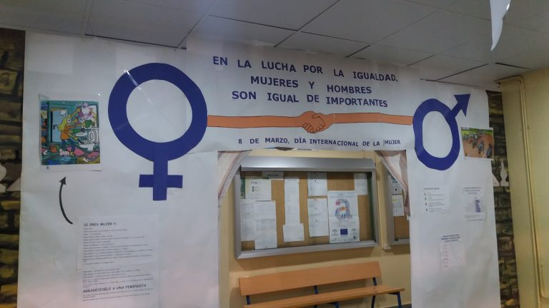
También en esa semana se llevó a cabo una llamativa a la vez que formativa y muy divertida actividad. Varios alumnos y alumnas del Aula Específica, 1º de CAE y 3ºESO, se pasearon disfrazados/as de mujeres célebres por todas las aulas del Instituto, contando un poco al alumnado su historia y qué aportación hicieron a la Historia y por el avance de la Humanidad. Por orden de aparición: Frida Kahlo, Hipatia de Alejandría, Juana de arco, Lady Gaga, Malala, Valentina Tereshkova, Agnodice, Amelia Earhart, Audrey Hepburn, Hedy Lamarr, Henrietta Leavitt, Jane Goodall, Katherine Johnson, Margaret Bulkley, Marie Curie, Coco Chanel (si quieres conocer sus historias puedes consultar el Blog dentro de la página del Instituto).
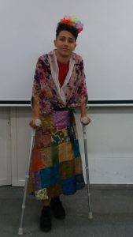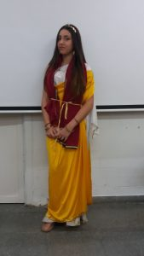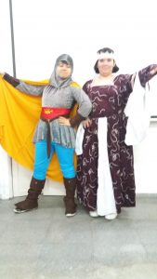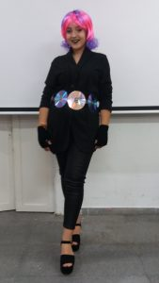
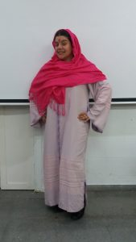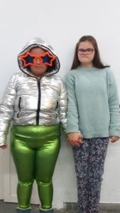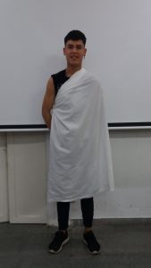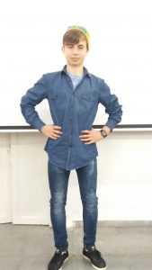
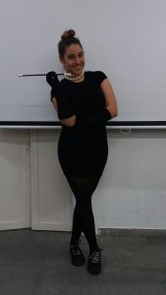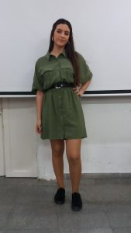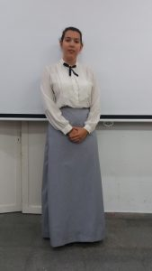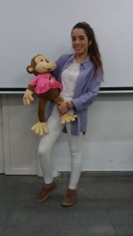
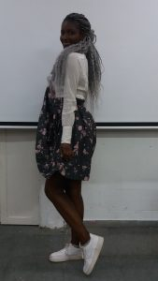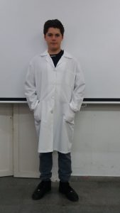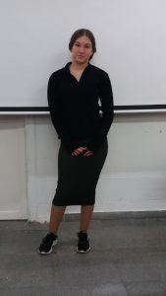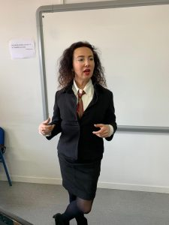

Gracias al AMPA del Punta del Verde, hemos podido también traer un año más al centro al grupo HAZ TU ACCIÓN, que han representado para los alumnos de 4º ESO un PSICO-TEATRO interactivo, donde cuentan la evolución de la relación amorosa de una pareja chico-chica, que empieza muy bien…pero que poco a poco va teniendo comportamientos poco adecuados, machistas, de control, tóxicos por ambas partes…, tristemente muy conocidos entre nuestros chicos y chicas. De hecho, el alumnado comienza riéndose al empatizarse con las diferentes situaciones, y son ellos y ellas los que salen a escena a intentar dar un giro a las situaciones negativas que van dándose. Una manera muy amena y fructífera para trabajar con ellos la prevención de la violencia de género.
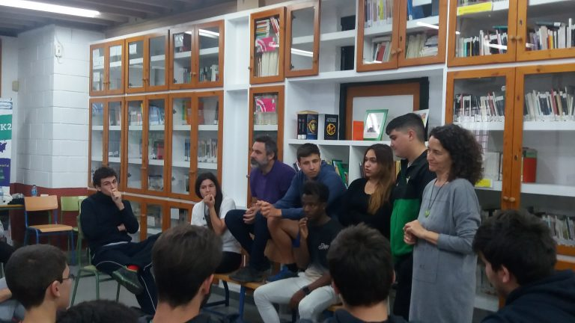
El Punta ha tenido también la suerte, un año más, de ser seleccionado para que se imparta a nuestro alumnado varios talleres del programa EDUCAR EN IGUALDAD, del servicio de la Mujer del Ayuntamiento de Sevilla. En concreto, han recibido la formación 2º ESO y 4ºESO.
Para ello, desde finales del mes de marzo, hemos tenido por nuestros pasillos a Tico, psicólogo del ayuntamiento, especialista en género y relaciones. Desde el minuto uno, se ganó a los chicos y chicas, y por supuesto al profesorado, que también hemos aprendido muchas cosas.
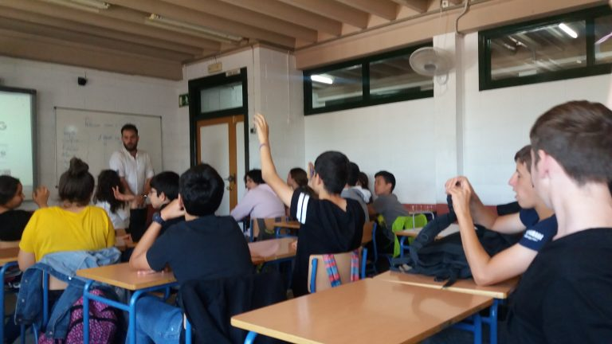
Y esto ha sido a grandes rasgos lo que hemos intentado desde el Departamento de Igualdad hacer en El Punta este curso, aparte por supuesto de intervenciones y actividades desde el Plan de Acción Tutorial y con el imprescindible y gran apoyo del Departamento de Orientación y la Coordinadora del Plan Forma Joven.
Por otra parte, se ha mantenido muy activo-con entradas sobre la actualidad cada semana-el Blog de Igualdad del Instituto (http://coeducacion.iespuntadelverde.es/), al que aconsejamos no dejéis de visitar. Con este recurso cada profesor o profesora, en cualquier ratito que ha tenido desde su asignatura, ha podido ayudar a su alumnado en la concienciación por la Igualdad y el respeto a la diversidad. Porque luchar por la igualdad debe ser algo más que celebrar las efemérides (que también), sino convertirse en transversal en nuestras vidas.
Por último quería hacer una reflexión, únicamente personal y propia, que he ido adquiriendo a través de mi formación en estos dos años.
Es una alegría y un gran acierto que cada día cobre más fuerza la visibilización de mujeres importantes en la Historia y en la Ciencia. ¡Cómo no! No podría ser de otra forma…Pero creo igual de importante que el discurso, sobre todos para nuestras alumnas sea: “chicas, sois capaces de todo lo que os propongáis, ahí tenéis estos referentes”, pero no “tengo que ser Juana de Arco o Marie Curie para ser importante y demostrar que valgo”.
Como decía nuestro lema del 8 de marzo, tanto hombres como mujeres son imprescindibles para llegar a la igualdad plena, pero no pasa por que la mujer haga un esfuerzo titánico. Tenemos entre todos y todas que conseguir que sea el hombre el que se feminice, y que se empiece a dar mucha importancia a todas la tareas de la vida; las que han sido asignadas normalmente a la mujer o cualquier otra.
Pienso que es muy importante poner en valor todo aquello que ha sido propio de la mujer históricamente, y que sin ellas, la historia no sería como es ahora: Los hombres primitivos salían a cazar, ¿pero quién vigilaba la cueva y cuidaba del fuego? Las trincheras de la I Guerra Mundial estaban llenas de hombres, ¿pero quién se encargaba del cuidado de los hijos? Y así toda la Historia, a mi parecer. Y no es cuestión de ver quién hizo lo más importante, sino valorar lo que cada persona hace, y que en un futuro, todas las “tareas” sean igualmente repartidas, pero por querer hacerlas, no porque sea tu rol o porque si no, no destacas lo suficiente.
Pero esto para el curso que viene….jajajaja. ¡¡¡Muy buen verano a todo el mundo y a coger muuuchas fuerzas!!!

Reyes Pino Rengel, Coordinadora de Igualdad

